《旅游资源欣赏》课程作业

西安旅游资源欣赏

计算机与控制工程学院计算机科学与技术专业

name id

13104505233

**西安旅游资源欣赏**

我一直对中华文明的厚重历史充满了好奇。西安，这座十三朝古都，不仅是历史书中无数次出现的名字，更是一座充满文化张力的城市。在大二假期中，我终于踏上了这片充满故事的土地。短短几天的旅程，我感受到了这座城市独有的魅力。此次西安之行，我深刻体会了这座城市的历史文化与现代活力。

**钟楼与鼓楼：古都的象征**

我的西安之旅从钟楼和鼓楼开始。这两座古建筑静静伫立在城市的中心，仿佛在诉说着岁月的变迁。钟楼是西安的地标之一，它端庄稳重，内部保存完好的古代钟器让我对古人的智慧赞叹不已。特别是那座青铜大钟，据说在古代用以报时，如今已成为历史的见证。登上钟楼顶层，俯瞰脚下的繁华街区，我感到时光仿佛在这一刻凝固了。

与钟楼遥相呼应的，是不远处的鼓楼。鼓楼内陈列着各式各样的鼓，每一面鼓的形状、大小都不相同，它们共同讲述着中国古代报时与仪式文化的辉煌。鼓楼的夜晚尤为迷人，灯光将它渲染得更加宏伟。站在鼓楼上远眺，可以清晰地看到钟楼与城市的夜景交相辉映，让人深感西安这座城市的文化与现代和谐共存。

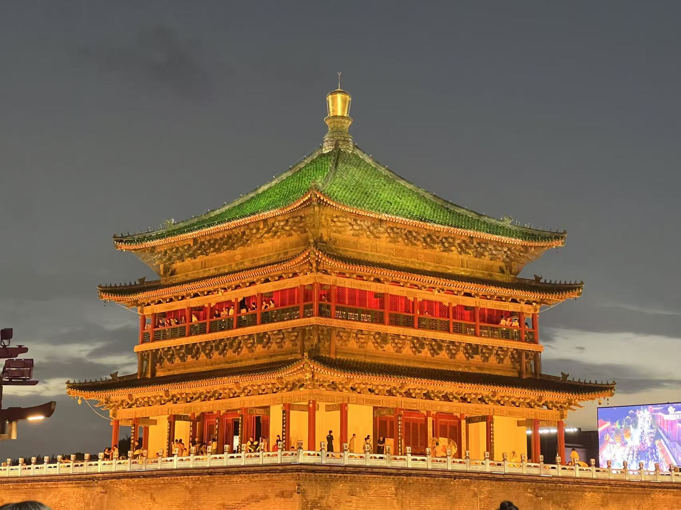

图 1 钟楼

**回民街：味觉与文化的双重盛宴**

离开钟鼓楼，我步行前往回民街。这里是西安最具烟火气息的地方，也是美食爱好者的天堂。走进这条街，仿佛进入了一个热闹的美食世界。羊肉泡馍、肉夹馍、凉皮、胡辣汤，每一种小吃都让人垂涎欲滴。街边小摊的老板热情招呼着顾客，不时还有摊主展示独特的制作技艺，比如用一根长长的木杆搅拌胡辣汤或现场烤制腊牛肉。羊肉泡馍是我的最爱。掰馍的过程充满仪式感，馍块需要掰得大小均匀，这样煮出来的汤才会充分吸收馍的香味。当一碗热气腾腾的泡馍端上来时，我忍不住赶紧尝了一口。汤汁浓郁，羊肉鲜嫩，口感层次丰富，简直令人难以忘怀。而回民街的肉夹馍也是一绝，外皮酥脆，内里夹着炖煮得软烂的腊牛肉，一口咬下去，满是满足。

这条街不仅是美食的天堂，更是文化的缩影。一路走来，我看到许多具有民族特色的手工艺品摊位，还有一些艺术家在街边展示书法与剪纸。这里的每一处细节都让我感受到，回民街不仅仅是一条美食街，更是民族文化交融的窗口。

**大雁塔与长安不夜城：古今辉映**

大雁塔是西安最著名的佛教建筑之一，也是我此行的重点。作为玄奘法师为存放从天竺带回的经书而建的塔，这里承载了千年的文化与信仰。大雁塔的外观庄严而宏伟，七层塔身直插云霄，站在塔下，仿佛能感受到它的厚重历史。

夜晚的大雁塔更是美不胜收，灯光映照下，塔身散发出金色的光辉，与周围的音乐喷泉交相呼应。每晚定时上演的喷泉秀吸引了大量游客，人群的欢呼声与水柱的节奏融为一体，为这片历史厚重的土地增添了一丝现代活力。我和朋友在塔前合影留念，记录下了这难忘的夜晚。

紧邻大雁塔的长安不夜城则展现了西安的现代繁华。这片区域是集文化、商业与娱乐于一体的综合体。街头艺术家们展示着各式表演，灯光秀与音乐表演让整片街区热闹非凡。我被其中一位街头画家的作品吸引，停下脚步欣赏他的创作，同时感受到这片街区洋溢的青春与活力。

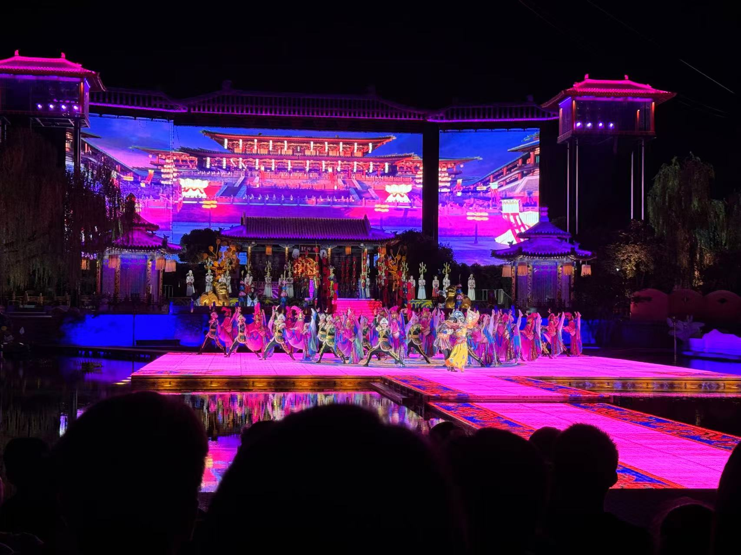

图 2 长恨歌

**秦始皇陵与兵马俑：千古一帝的雄伟构想**

在西安的最后一天，我满怀期待来到了秦始皇陵和兵马俑，这一被誉为“世界第八大奇迹”的伟大遗址深深震撼了我。作为中国第一位皇帝，秦始皇不仅以一统六国的功绩名留青史，他的陵墓更以宏伟和神秘闻名于世。而兵马俑，则是这座陵墓最耀眼的瑰宝之一。

刚进入兵马俑博物馆，我就被眼前的景象震住了：在宽阔的俑坑内，无数陶俑整齐排列，犹如一支庞大的军队正在等待皇帝的号令。兵马俑的种类繁多，包括将军俑、士兵俑、骑兵俑、车兵俑等，仿佛构成了一个完整的军队体系。每一尊俑都栩栩如生，不仅面容各异，还展现出不同的姿态与神情。据导游介绍，这些陶俑是根据真人制作的，目的是为秦始皇在来世征战提供陪葬军队。兵马俑的细节之丰富令我赞叹不已。仔细观察后，我发现每一尊俑的表情都带有微妙的情感，或英勇、或严肃，仿佛能传递千年前士兵们的忠诚与使命感。他们的发式、盔甲、手中的武器都被雕刻得一丝不苟，无不展现出工匠的高超技艺。这些陶俑不仅是艺术品，更是秦代社会、军事和文化的缩影。兵马俑展馆的布局设计也颇具匠心，通过不同的灯光和空间设计，让观众仿佛置身于古战场的恢弘场面中。我记得站在俑坑边时，那种身临其境的震撼感让我久久难以平静。尽管经历了千年的岁月侵蚀，有些陶俑已经残缺，但它们依然散发出震慑人心的力量，让我对秦始皇的宏伟构想心生敬佩。

离开兵马俑后，我前往了秦始皇陵的外围区域。尽管核心陵墓尚未开放，周围的山峦和古迹仍能让人感受到这片土地的神秘与庄严。据考古研究，秦始皇陵的规模极为宏大，据说地宫内有“江河大海”用水银模拟，天花板上镶嵌着象征星辰的宝石，再现了一个宏大的地下世界。虽然这些场景目前只能通过想象去感受，但它让我对秦始皇的野心与雄才大略有了更深的理解。

这次秦始皇陵与兵马俑的参观，是我此行最震撼的部分。它不仅让我见识到了中华文明的辉煌与深厚底蕴，也让我意识到，一个帝王的梦想可以在他的陵墓中永存。站在这片跨越千年的历史遗迹中，我感受到的已不只是视觉的震撼，更是对中华历史文化的无限敬畏。秦始皇用他的魄力书写了历史，而我们在今天，用一双双敬仰的眼睛，铭记着这一段辉煌的篇章。

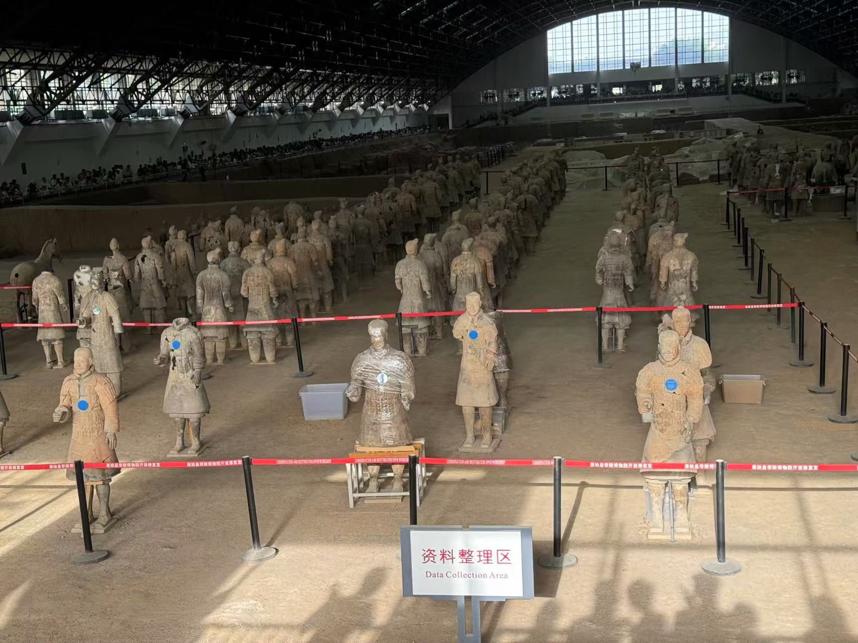

图 3 秦始皇陵

**总结**

这次西安之旅是一次难得的文化洗礼。从钟楼与鼓楼的古老韵味到回民街的美食文化，从大雁塔的宗教信仰到长安不夜城的现代繁华，从秦始皇陵的宏伟构想到兵马俑的震撼场景，每一处都让我感受到中华文明的辉煌与伟大。

西安，不仅是一座历史古城，更是一座充满活力的现代都市。它用丰富的文化资源和独特的旅游体验，向每一位到访者展示了它的无穷魅力。我相信，这次旅程不仅丰富了我的阅历，也让我更加热爱这片土地，期待未来能再次踏上这片充满故事的土地。